Rapport de Projet – LST GI

Projet :

Site de vente en ligne

Réalisé Par  - ZOUHIR KHALIL

- HOUSNI OUSSAMA

- NAJIH HOUSSAM

-MOURAJI IKRAM

Sommaire :

1-Introduction

2-la description du contexte du projet

3-La problématique

4-L’identification des besoins

a - Les besoins fonctionnels

b - Les besoins non fonctionnels

5 -L’analyse des besoins

a– l’identification des acteurs

b– l’identification des cas d’utilisations de l’application

b-1 –définition de cas d’utilisation

b-2– Composition du diagramme de cas

b-3- Diagrammes de cas d’utilisation de notre site web

6 –Conception

1. Merise
2. Schema relational:

ii - MCD

iii - MLD

iv - MPD

1. UML

i-diagramme d’activité

i-a Diagramme d’inscription

i-bDiagrammed’authentification

i-c. Diagramme de gestion des articles

ii- Diagrammes des séquences

ii-a Définition

ii-b Composition d’un diagramme de séquences

ii-c Diagramme de séquences d’inscription

ii-d  Diagramme de séquences d’authentification

ii-e Diagramme de séquences de suppression d’un article

iii- diagramme de classes

7 – Environnement et outils de développement de l’application

a-Environnement et Outil de développement d’application :

b-Présentation de quelque interface d’application :

8 - Conclusion générale :

I-Introduction

Dans le cadre de notre parcours Licence technique en Génie Informatique à Faculté de sciences et techniques Settat, il nous est proposé un projet de 1 mois et demis nous permettant de mettre en pratique nos connaissances et nos compétences professionnelles au travers d’un cahier des charges ayant pour finalité la conception et le développement d’un Site de vente en ligne

Ayant une passion commune pour le développement Web, notre groupe composé de ZOUHIR KHALIL, MOURAJI IKRAM, HOUSNI OUSSAM et NAJIH HOUSSAM, a saisi l’opportunité d’exploiter cet intérêt commun pour soumettre l’ébauche d’un projet personnel innovant au responsable Du module web Mr. HICHAM BEN ELLA

2-la description du contexte du projet

On souhaite réaliser un site de vente en ligne dynamique. Ce site proposera aux clients différents articles réparties en plusieurs catégories. En navigant sur le site, les articles seront présentés sous forme de liste, en cliquant sur l’un d’eux on pourra accéder à sa description détaillée.

Le client alors pourra alors choisir de l’ajouter à son panier. Il pourra ensuite consulter son panier, éventuellement y supprimer ou modifier les quantités de certain article, puis le valider pour engager la commande.

Il aura plusieurs fonctions : Recherche de produits, achat produit, élaboration de panier de produits, affichera état stock en fonction taille/couleur, fonction paiement. Interface administration : enlever/ajouter des vêtements, modifier prix (soldes etc.) Interface utilisateur/client : ajout panier, interface commande (champ adresse etc.), paiement sécurisé.

3-La problématique

Comment réaliser un Site web de vente dynamique ?

4-L’identification des besoins

Dans cette section du chapitre, nous nous intéressons aux besoins des utilisateurs traités dans notre projet c’est à dire l’inscription du client, le choix des produits, le lancement des commandes enfin la confirmation et donc le payement en ligne à travers les spécifications fonctionnelles et non fonctionnelles pour aboutir à un site de qualité qui répond aux besoins des clients.

a - Les besoins fonctionnels

Les besoins fonctionnels se présentent en huit grandes parties

- Exposition des produits ainsi que leurs prix et caractéristiques.

- Inscription des clients.

- Ajout des produits choisis au panier.

- Confirmation de la commande.

- Le payement en ligne.

- accès de gestionnaire de commande et les valider …

-accès administrateur pour ajouter/Supprimer des articles, des catégories des utilisateurs ……

a. L’exposition des produits :

Notre site doit disposer d’une vitrine virtuelle à travers laquelle le client peut consulter une grande variété des produits, il sera donc indispensable d’y présenter les prix et les caractéristiques techniques de chaque produit pour faciliter la sélection du produit à acheter.

b. L’inscription du client :

Jusqu’à ce stade, le client est toujours anonyme mais pour pouvoir passer à un stade plus rigoureux, il faut qu’il s’inscrive, cela se fait uniquement pour la première commande mais après, notre client peut

c. Ajout des produits au panier :

Après le choix d’un produit le client doit mentionner la quantité qui s’ajoute automatiquement à son panier avec le prix unitaire et le prix total.

d. La confirmation de la commande :

Jusqu’à cette phase on a un client, une commande et une adresse de livraison le chemin maintenant est plus clair, la commande ne passera

Qu’après la validation de toutes les informations qui sont affichées dans une seule interface avant de passer à la phase de payement.

b - Les besoins non fonctionnels

Les besoins non fonctionnels sont importants car ils agissent de façon indirecte sur le résultat et sur le rendement de l’utilisateur, ce qui fait qu’ils ne doivent pas être négligés, pour cela il faut répondre aux exigences suivantes :

1. Fiabilité :

L’application doit fonctionner de façon cohérente sans erreurs et doit être satisfaisante.

2. Les erreurs :

Les ambigüités doivent être signalées par des messages d’erreurs bien organisés pour bien guider l’utilisateur et le familiariser avec notre site web.

3. Ergonomie et bonne Interface :

L’application doit être adaptée à l’utilisateur sans qu’il ne fournisse aucun effort (utilisation claire et facile) de point de vue navigation entre les différentes pages, couleurs et mise en textes utilisés.

4. Sécurité :

Notre solution doit respecter surtout la confidentialité des données personnelles des clients qui reste l’une des contraintes les plus importantes dans les sites web.

5. Aptitude à la maintenance et la réutilisation :

Le système doit être conforme à une architecture standard et claire permettant sa maintenance et sa réutilisation.

5 -L’analyse des besoins

a– l’identification des acteurs

Les acteurs de notre projet :

**Levisiteur** : c’est un individu qui est entrain de fouiller sur le net, cherchant un produit pour l’acheter ou pour avoir une idée sur les modèles et les prix. Jusqu’au ce stade c’est un utilisateur inconnu donc il n’est pas encore un client.

**Le Client** : cet acteur est un visiteur ayant déjà créer un compte sur notre site, il peut donc suivre le processus d’achat des produits en toute sécurité sachant que notre système doit être l’unique responsable de la confidentialité des données personnelles de ses clients.

**L’administrateur** : pour les sites web on l’appelle généralement « le webmaster ». C’est celui qui assure le dynamisme du site et veille sur les mises à jour des produits, de leurs prix, de leurs disponibilités, de la gestion des payements et la gestion des livraisons.

b– l’identification des cas d’utilisations de l’application

b-1 –définition de cas d’utilisation

Les rôles des diagrammes de cas d’utilisation sont de recueillir, d’analyser et d’organiser les besoins, ainsi que de recenser les grandes fonctionnalités d’un système. Il s’agit donc de la première étape UML pour la conception d’un système. Un diagramme de cas d’utilisation capture le comportement d’un système, d’un sous-système, d’une classe ou d’un composant tel qu’un utilisateur extérieur le voit. Il scinde la fonctionnalité du système en unités cohérentes, les cas d’utilisation, ayant un sens pour les acteurs. Ainsi ces cas d’utilisation permettent d’exprimer le besoin des utilisateurs d’un système, ils sont donc une vision orientée utilisateur de ce besoin au contraire d’une vision informatique Il ne faut jamais négliger cette première étape pour produire un site web conforme aux attentes des utilisateurs ciblés. Pour élaborer les cas d’utilisation, il faut se fonder sur des entretiens avec les utilisateurs.

b-2– Composition du diagramme de cas

Le diagramme de cas se compose de trois éléments principaux :

**Un Acteur** : c’est l’idéalisation d’un rôle joué par une personne externe, un processus ou une chose qui interagit avec un système. Il se représente par un petit bonhomme avec son nom inscrit dessous.



**Un cas d’utilisation**: c’est une unité cohérente représentant une fonctionnalité visible de l’extérieur. Il réalise un service de bout en bout, avec un déclenchement, un déroulement et une fin, pour l’acteur qui l’initie. Un cas d’utilisation modélise donc un service rendu par le système, sans imposer le mode de réalisation de ce service. Il représente par une ellipse contenant le nom du cas (un verbe à l’infinitif), et optionnellement, au-dessus du nom, un stéréotype.

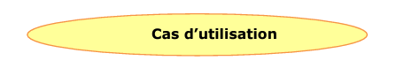

**Les relations :**Trois types de relations sont pris en charge par la norme UML et sont graphiquement représentées par des types particuliers de ces relations. Les relations indiquent que le cas d'utilisation source présente les mêmes conditions d'exécution que le cas issu. Une relation simple entre un acteur et une utilisation est un trait simple.

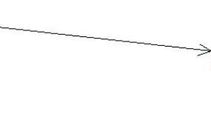

b-3- Diagrammes de cas d’utilisation de notre site web

* **Visiteur :**

Avant de devenir client, un internaute ne possède que la possibilité de consulter le catalogue des produits disponibles dans le stock du fournisseur et la possibilité de s’inscrire pour devenir client sur notre site web.

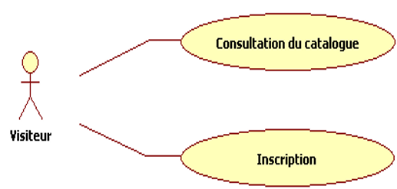

* **Le client :**

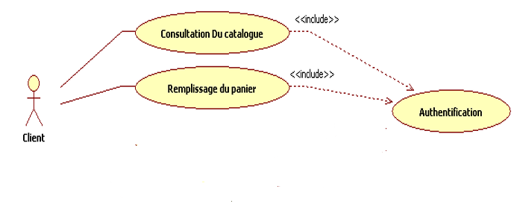

Après l’inscription, le visiteur devient client. Il est donc apte de continuer toute une procédure d’achat en ligne sur notre site.

* **L’administrateur :**

Le terme webmaster de site web désigne communément celui qui est chargé d'un site web. Il gère toute la mise en place technique et Parfois la mission éditoriale, il doit gérer au jour le jour la technique et mettre à jour le contenu du site web.

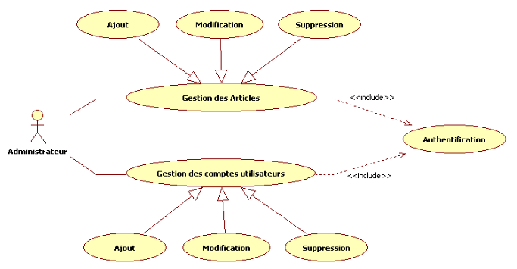

6 –Conception

1. Merise

i-schemarelational:

**categories**(cat_ID, cat_title)

**produits** (product_id, cat_id, product_quantity, product_price, product_desc, product_image, product_image1, product_image2, product_image3, product_image4)

**Users** (user_id, id, fullname, username, email, password, admin)

**Orders** (id, product_id, fullname, qte, price, total, done_at)

ii-MCD

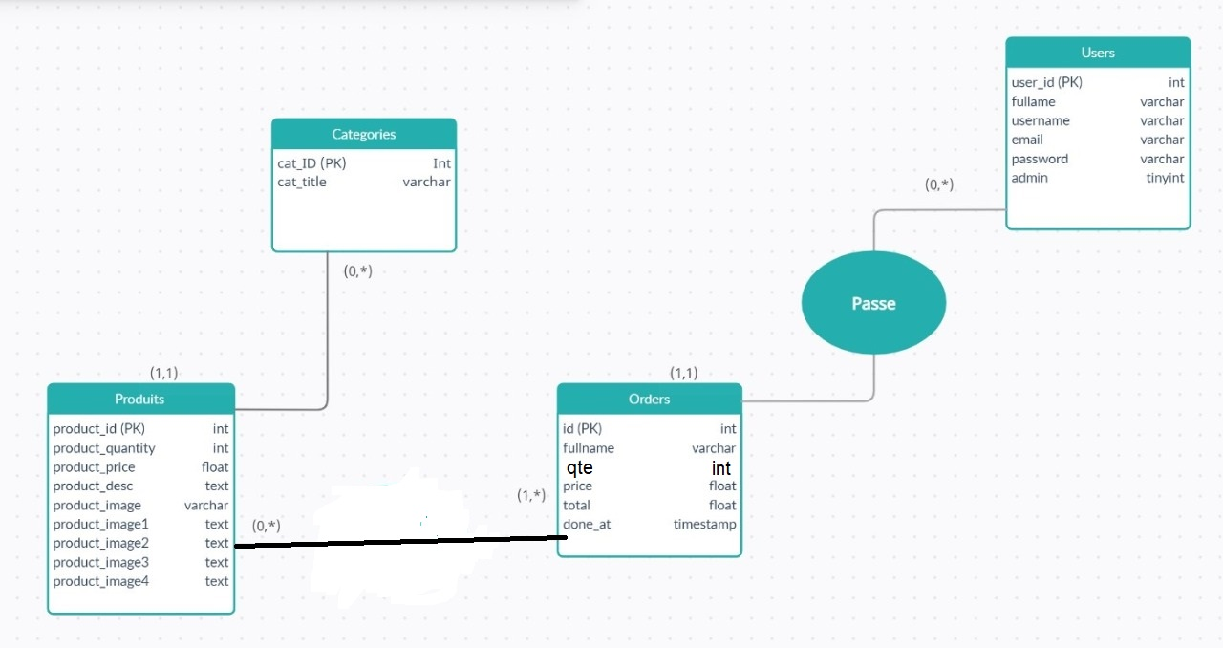

iii-MLD

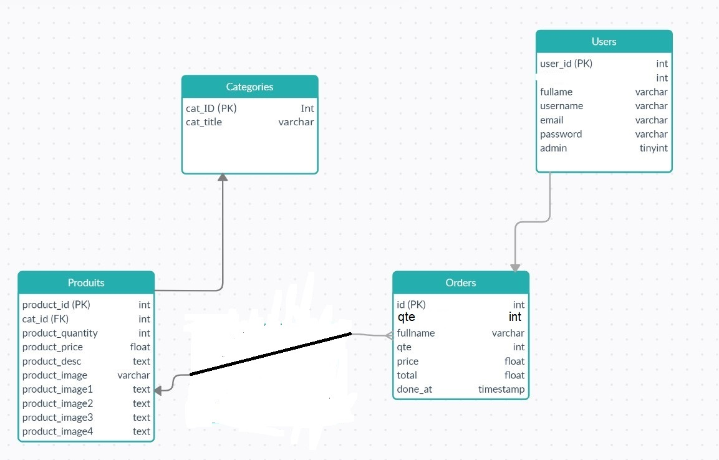

1. UML

i-diagramme d’activité

i-a Diagramme d’inscription

La phase d’inscription est indispensable pour passer d’un simple visiteur du site qui n’a le droit que de consulter les produits et leurs prix à un client qui peut acheter ses articles désirés et payer sa facture en ligne et donc attendre la livraison de sa commande à domicile.

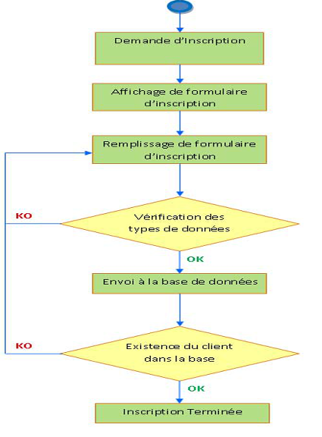

- Le visiteur demande l’inscription.

- Le formulaire d’inscription s’affiche sur l’écran.

- Le visiteur remplit les champs demandés dans le formulaire. - Le système vérifie les données entrées.

-Si les données sont acceptées, le système les envoie à la base si non, il revient à l’étape précédente.

- Le serveur vérifie l’existence du client dans la base.

- Si le client existe déjà, un message d’erreur s’affiche.

- Si le client n’existe pas, l’inscription se termine avec succès.

i-bDiagrammed’authentification

L'authentification est la procédure qui consiste, pour un système informatique, à vérifier l'identité d'une entité (personne, ordinateur…), afin d'autoriser son accès aux systèmes, réseaux, applications… Elle permet donc de valider l'authenticité de l'entité en question.

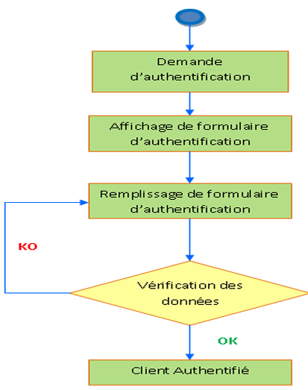

- Le client demande l’authentification en cliquant sur le bouton login.

L’écran.

- Le client entre son nom d’utilisateur et son mot de passe.

- Le système vérifie les coordonnés du client sur la base.

- La conformation du succès ou échec est envoyée au client.

i-3. Diagramme de gestion des articles

Un webmaster est dit également l'administrateur du site. Il a pour but de s'assurer de la fiabilité de ses services proposés, ainsi que leur audimat et rentabilité. Parmi ces services nous pouvons citer

- La gestion des produits.

- La gestion des comptes utilisateurs.

- La gestion de la liste des catégories.

- La gestion des listes des marques, des produits et beaucoup d’autres activités.

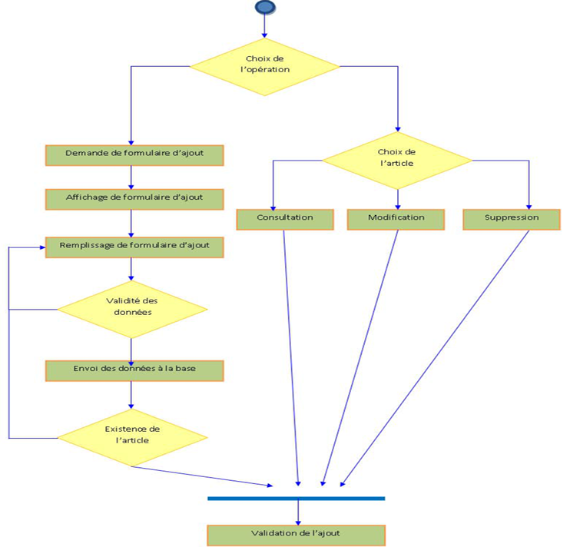

- - L’administrateur précise l’opération à appliquer sur l’article.

S’il s’agit d’une opération d’ajout, l’administrateur demande le formulaire d’ajout des nouveaux articles.

-Ce formulaire s’affiche.

-L’administrateur saisit les données relatives à l’article concerné

- Vérification de la validité des données saisies.

-En cas de validité, les données prennent chemin vers la base de données.

- Une deuxième vérification, en ce qui concerne l’existence de l’article dans notre base.

- - Si non les données seront validées.

- Maintenant, si l’opération désirée et de gérer un article déjà existant dans la base, la sélection de cet article est la première étape.

- Choix du type de gestion qui peut être consultation, modification ou bien suppression.

- Et enfin la validation de l’opération.

ii- Diagrammes des séquences

ii-a Définition

Un diagramme de séquences est un diagramme d'interaction qui expose en détail la façon dont les opérations sont effectuées : quels messages sont envoyés et quand ils le sont. Les diagrammes de séquences sont organisés en fonction du temps qui s'écoule au fur et à mesure que nous parcourons la page. Les objets impliqués dans l'opération sont répertoriés de gauche à droite en fonction du moment où ils prennent part dans la séquence.

ii-b Composition d’un diagramme de séquences

Ce type des diagrammes est composé par les éléments suivants : Les lignes de vie : Une ligne verticale qui représente la séquence des événements, produite par un participant, pendant une interaction, alors que le temps progresse en bas de ligne. Ce participant peut être une instance d'une classe, un composant ou un acteur. Les messages : deux types de messages dans le diagramme de séquences, le premier est dit message synchrone utilisé pour représenter des appels de fonction ordinaires dans un programme, le deuxième est appelé message asynchrone, étant utilisé pour représenter la communication entre des threads distincts ou la création d'un nouveau thread. Les occurrences d'exécution : représente la période d’exécution d’une opération. Les commentaires : Un commentaire peut être joint à tout point sur une ligne de vie. Les itérations : représente un message de réponse suite à une question de vérification.

ii-b Diagramme de séquences d’inscription

Pour bien profiter des privilèges Dédiés aux clients, un visiteur doit d’abords entamer la phase d’inscription avec succès et pour cela il faut qu’il passe par l’ensemble des séquences que nous allons simplifier par le schéma suivant :

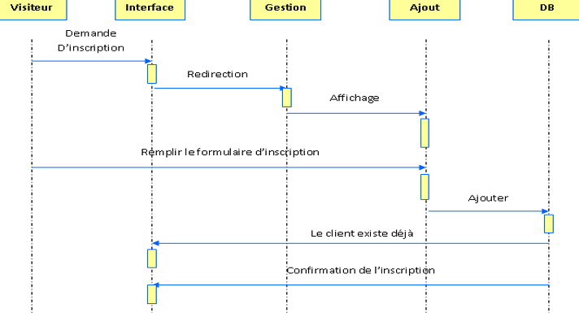

- Le visiteur demande le formulaire d’inscription.

- Le formulaire s’affiche.

- Le visiteur rempli le formulaire.

- Une vérification de l’existence du client dans la base se lance. - Si le client existe déjà un message d’erreur s’affiche.

- Si c’est un nouveau client confirmation de l’inscription s’affiche.

ii-c  Diagramme de séquences d’authentification

Avant d’atteindre la phase d’authentification, notre visiteur est une personne présente sur notre site web d’une façon anonyme, d’où il devient indispensable d’entrer son login et son mot de passe. Puis, tout au long de sa navigation, il n’a la possibilité d'accéder qu'aux services dont il est autorisé. Le schéma suivant va vous montrer les séquences à effectuer pour entamer la phase d’authentification.

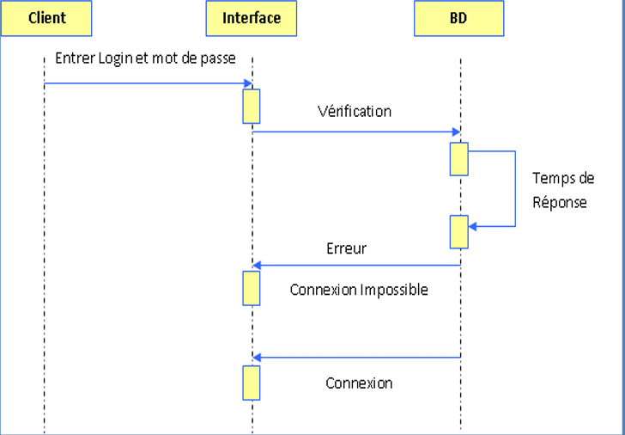

- Le client entre son login et son mot de passe.

- Une vérification se lance dans la base de données.

- Après un temps de réponse ou l’authentification se valide ou ne message d’erreur s’affiche

ii-d Diagramme de séquences de suppression d’un article

Parmi les scénarios dont l’administrateur est en charge nous pouvons mentionner la gestion des produits exposés sur notre site web telles que La consultation, l’ajout, la modification et la suppression que nous allons montrer dans le diagramme de séquence suivant.

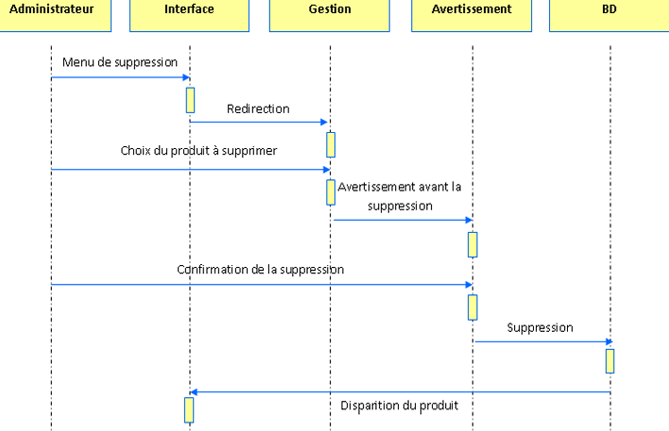- L’administrateur choisit l’interface de suppression.

- Le menu de suppression s’affiche

. - L’administrateur doit sélectionner le produit qu’il désire supprimer.

- Le système averti l’administrateur de l’opération de suppression.

- L’administrateur confirme la suppression.

- L’opération de suppression se termine avec succès.

- Le produit en question se disparait définitivement de la base de données.

iii – diagramme de classes

En général un diagramme de classe peut contenir les éléments suivants : Les classes: une classe représente la description formelle d’un ensemble d’objets ayant une sémantique et des caractéristiques communes. Elle est représentée en utilisant un rectangle divisé en trois sections. La section supérieure est le nom de la classe, la section centrale définit les propriétés de la classe alors que la section du bas énumère les méthodes de la classe. Les associations : une association est une relation entre deux classes (association binaire) ou plus (association n-aire), qui décrit les connexions structurelles entre leurs instances. Une association indique donc que des liens peuvent exister entre des instances des classes associées. Les attributs : les attributs représentent les données encapsulées dans les objets des classes. Chacune de ces informations est définie par un nom, un type de données, une visibilité et peut être initialisé. Le nom de l’attribut doit être unique dans la classe.

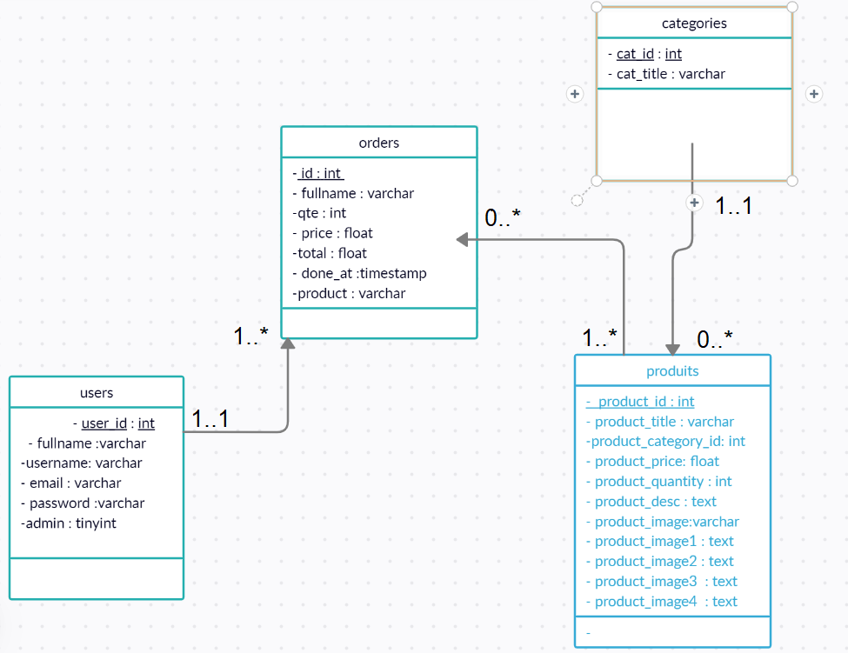

7 – Environnement et outils de développement de l’application

a-Environnement et Outil de développement d’application :

* **-PowerAMC**représente un logiciel qui nous permet de modéliser les traitements informatiques et leurs bases de données associées et qui gère la plupart des diagrammes spécifiés dans la norme UML 2.0, elle est basée sur le langage de modélisation UML

- **Creately** : outils de conception merise (MCD, MLD,MPD).

C’est un logiciel qui nous permet de modéliser la base de données

**-HTML** :  Il est utilisé afin de créer et de représenter le contenu d'une page web et sa structure.

**CSS**:Le CSS correspond à un langage informatique permettant de mettre en forme des pages web ([HTML](https://atinternet.com/glossaire/html)ou XML).

**-Javascript** : JavaScript est un langage de programmation de scripts principalement employé dans les pages web interactives et à ce titre est une partie essentielle des applications web. Avec les langages HTML et CSS, JavaScript est au cœur des langages utilisés par les développeurs web

**-PHP** : Hypertext Preprocessor, plus connu sous son sigle PHP, est un langage de programmation libre, principalement utilisé pour produire des pages Web dynamiques via un serveur HTTP, mais pouvant également fonctionner comme n'importe quel langage interprété de façon locale. PHP est un langage impératif orienté objet.

**-MySQL :**est un système de gestion de bases dedonnées relationnelles. Il est distribué sous une double licence GPL et propriétaire.

b-Présentation de quelque interface d’application :

**home page :**

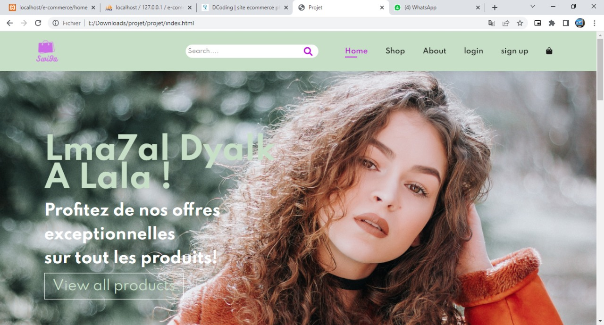

Shop page :

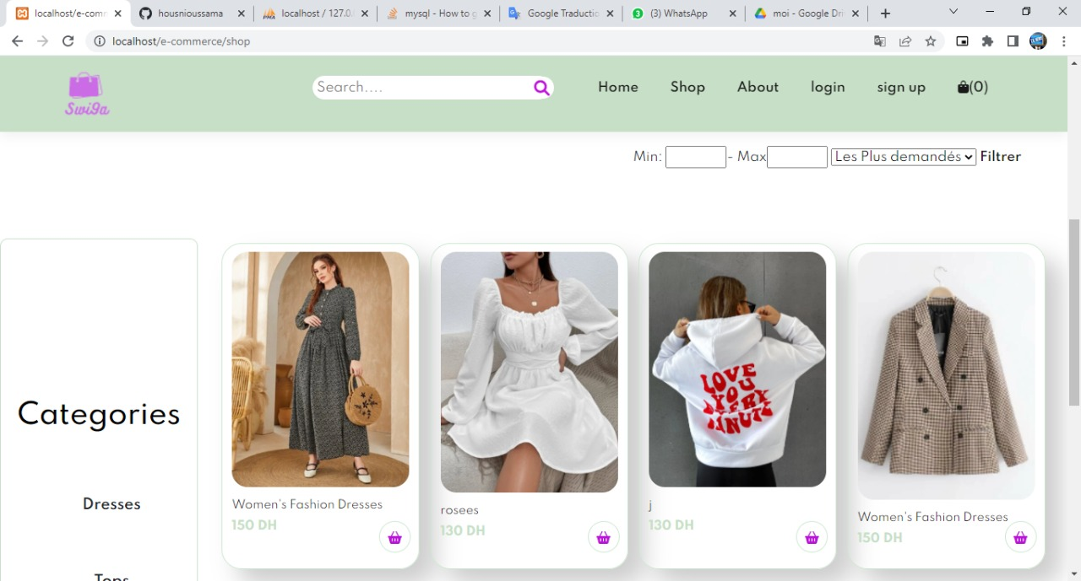

Login page :

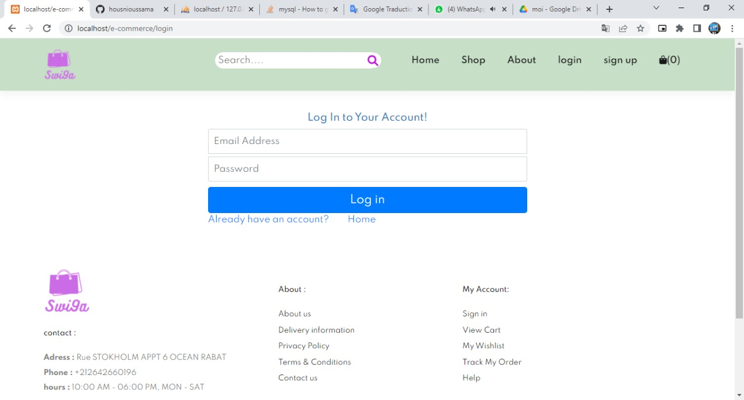

Sign up :

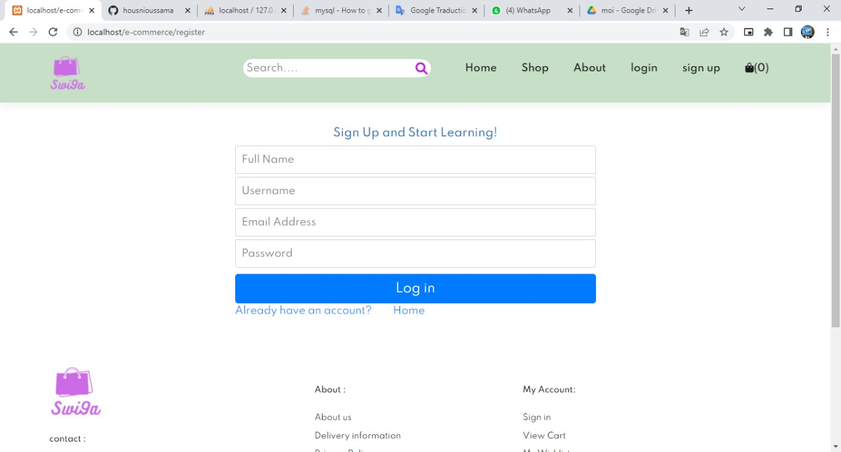

Cart page :

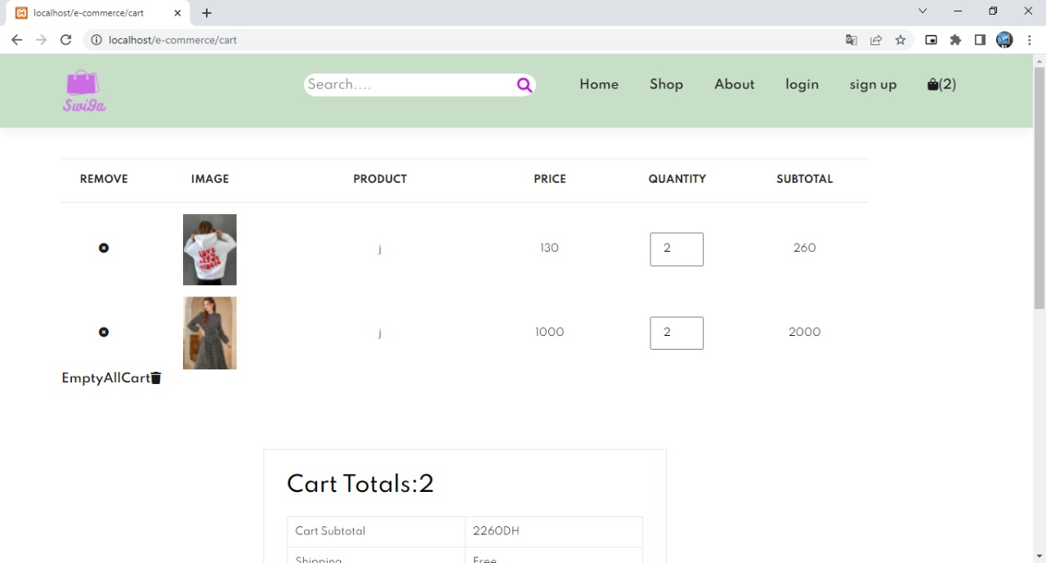

8 - Conclusion générale :

Ce projet de fin d'étude consiste a réaliser un site web dynamique pour un magazine en ligne.

Au cours de ce mémoire, nous avons présenté les différentes étapes de la conception et la réalisation de notre application.

Afin de satisfaire les besoins des utilisateurs nous avons commencé la conception en utilisant le formalisme UML et merise et la mise en oeuvre des bases de données avec le gestionnaire de bases de données MYSQL ensuite l'implémentation des requêtes SQL pour la manipulation des données et enfin la concrétisation de l'application sous l'environnement de programmation PHP.

Ce projet a fait l'objet d'une expérience intéressante, qui nous a permis d'améliorer nos connaissances et nos compétences dans le domaine de la programmation. Nous avons appris à mieux manipuler les langages PHP, HTML, MYSQL et Java Script.

Ainsi à travers ce site web nous pourrons gérer ces activités par le monde et offrir à cette structure une chance de s'imposer et d'entrer de plein pied dans le monde compétitif de la communication en mettant en ligne le site web sur un hébergeur pour matérialiser sa consultation par des milliers d'internautes.

En effet, ce travail étant une oeuvre humaine, n'est pas un modèle unique et parfait, c'est pourquoi nous restons ouverts à toutes les critiques et nous sommes prêts à recevoir toutes les suggestions et remarques tendant à améliorer d'avantage cette étude. Etant donné que tout travail informatique a été toujours l'oeuvre d'une équipe.